TİCARET VE SANAYİ MESLEK YÜKSEKOKULU

SERVİS PLANLAMASI DUYURUSU

Değerli Öğrencilerimiz, servislere bineceğiniz duraklar fotoğraflı bir şekilde aşağıda paylaşılmıştır.

DURAKLAR

Konya Ticaret Odası Durağı Merkez Kampüs Durağı (Hukuk Fakültesi Önü)

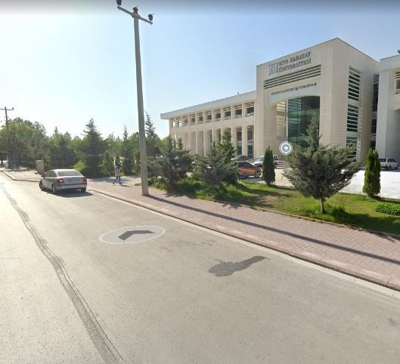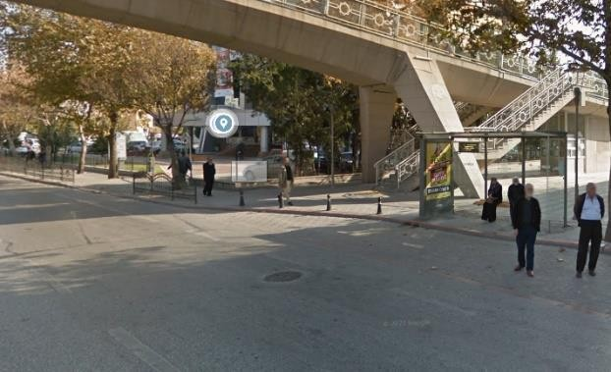

Otogar Kavşağı Durağı

